IMI HEIMEIER Umrüstoberteil für Multibox C/RTL für Stellantrieb-Anschluss

IMI Hydronic Engineering Deutschland

Eigenschaften

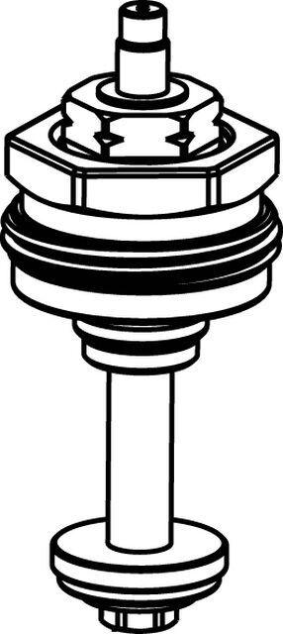

GTIN:

4024052450992

HAN:

9301-02.300